Анализ обращений граждан,
поступивших в Балтасинский районный Совет и
Балтасинский районный исполнительный комитет
в 1 полугодии 2021 года

Особую роль в деятельности Балтасинского районного Совета и Балтасинского районного исполнительного комитета занимает работа с обращениями граждан, которая построена на ответственности должностных лиц и осознании того, что обращения граждан в органы исполнительной власти – это способ защитить их права и законные интересы.
Порядок рассмотрения граждан проводится в соответствии с:
- Федеральным законом «О порядке рассмотрения обращений граждан
Российской Федерации» от 02.05.2006 года №59-ФЗ;
- Законом Республики Татарстан «Об обращениях граждан в Республике Татарстан» от 12.05.2003 №16-ЗРТ;
- Порядком работы по рассмотрению обращений граждан и обеспечения личного приема граждан в Балтасинском районном Совете Республики Татарстан, утвержденного постановлением Главы Балтасинского муниципального района №143 от 03.06.2021 года.

В 1 полугодии 2021 года в адрес районного Совета и Исполнительного комитета поступило 325 обращений, что на 22% больше уровня в сравнении с аналогичным периодом предыдущего года (2020 г.- 266), из них:
- письменных электронных (Интернет-приемная, электронная почта) – 23 (7%);
- письменных на бумажных носителях – 215 (66%);
- личный прием – 87 (27%).

Увеличилось на 10% число обращений граждан, обратившихся в ходе проведения личного приема (2021 – 87, 2020 - 79). Это, в первую очередь, связано с ограничениями в связи с коронавирусной инфекцией COVID-19 в 2020 году.

Проведенный анализ по результатам рассмотрения обращений граждан показал, что 261 (80 %) обращений граждан взято на контроль, из них 174 обращения (54%) - решено положительно, 26 обращений (8%) – проверено с выездом на место.
Наблюдается увеличение количества обращений (на 22%), поступивших посредством электронных средств связи.

За 1 полугодие 2021 года поступило 11 коллективных обращений, которые содержат 1625 подписей (2020г. – 3/197). Наблюдается увеличение на 30%.
За отчетный период в первом полугодии 2021 года поступило 12 обращений граждан на татарском языке (в 2020 году – 11), ответы даны в срок на языке обращения.
Наиболее часто, из числа указавших свой адрес, обращались жители Балтасинского городского поселения - 23 обращения (7%), от жителей Карадуванского сельского поселения – поступило 6 обращений (2%), от жителей Ципьинского и Бурбашского сельского поселения – по 5 обращений (2%), от жителей Норминского и Янгуловского сельского поселения – поступило по 4 обращения (1%), Малолызинского, Сосновского и Салаусского сельского поселения – по 2 обращения (1%), Верхнесубашского и Среднекушкетского сельского поселения - по 1 обращению (1%).
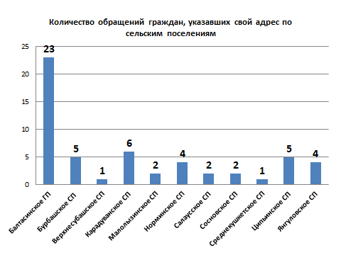

Основными авторами обращений (среди указавших свое социальное положение) являются:
- работающие граждане – 13 (4 %)
- пенсионеры – 5 (2 %)
- работники бюджетной сферы – 6 (2 %)
- предприниматель, руководитель - 4 (1 %)
- творческая и научная интеллигенция – 2 (1 %)
- временно не работающий - 1 (1%)
- другие (не указавшие свое социальное положение) - 294 (89%).
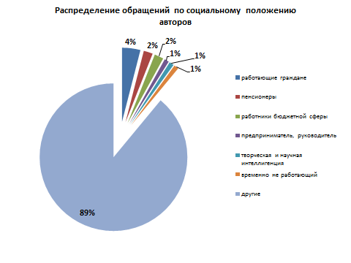

Количество вопросов, затронутых в обращениях граждан, за отчетный период составило 325 (2020 г.-266), в том числе по темам:
- государство, общество, политика – 52 обращения – 16% (2020г.- 30 - 12%);
- жилищно-коммунальная сфера – 58 обращений – 18% (2020г.- 66 - 25%);
- оборона, безопасность, законность – 3 обращения – 1% (2020г.- 5 -2%);
- социальная сфера – 117 обращений – 36% (2020г.- 104 - 38%);
- экономика – 95 обращений – 29 % (2020г.- 61 - 23%).

Анализ обращений показывает, что жителей Балтасинского района в основном интересуют вопросы, связанные с социальной сферой, со строительством и ремонтом жилья, ремонтом дорог, жилищно-коммунального хозяйства, проблемами в водоснабжении и экономикой.
В блоке «Социальная сфера» преобладающими являются вопросы образования и детского дошкольного воспитания в муниципальных учреждениях (получение мест в детских садах, организация образовательного процесса), вопросы социального обеспечения, социального страхования, социальной защиты и здравоохранения, а также физической культуры, спорта и туризма. Оказание материальной помощи, в связи с тяжелой жизненной ситуацией.
В блоке «Экономика» значительную часть составляют обращения, выделения ссуды, субсидий, участия в различных государственных программах субсидирования ЛПХ и индивидуальных предпринимателей, также обращения, связанные с вопросами строительства объектов социальной сферы, комплексного благоустройства сел, поселков и деревень, благоустройства и ремонта подъездных дорог, в том числе тротуаров, вопросы газификации и водоснабжения поселения, вопросы транспорта и использования природных ресурсов (земельные вопросы).
Обращения по земельным вопросам являются актуальными из года в год. Данная тематика также затрагивается в вопросах, рассматриваемых на личном приеме.
Тема «Жилищно-коммунального хозяйства» из года в год остается актуальной для населения, значительную часть, которой составляют вопросы перебои в водоснабжении, а также вопросы обеспечения граждан жилищем, пользования жилищным фондом, социальные гарантии в жилищной сфере.
В блоке «Государство, общество, политика» затронуты различные аспекты государственного управления, основы конституционного строя, вопросы гражданского права. Обращения данного тематического блока в основном содержат критику и благодарности в адрес должностных лиц органов государственной власти и местного самоуправления. В ряде обращений поднимаются вопросы, связанные с вопросами развития предпринимательской деятельности.
Обращения по тематике «Оборона, безопасность, законность» уделены проблемам безопасности и охраны правопорядка.

С каждым годом население активнее использует интернет ресурсы, социальные сети, электронную почту при обращении в различные государственные органы и органы местного самоуправления.
За 1 полугодие 2021 год через Интернет-приемную официального сайта района и электронную почту поступило 23 обращений, что на 22% больше уровня предыдущего года (2020г. - 18).
Около 8 процентов проблем (26 обращений), поднятых в обращениях, проверены специалистами с выездом на место и взяты на контроль для последующего включения в планы и программы, что на 26% выше уровня предыдущего года (2020г. - 19).
Общая тематическая направленность, поступивших от граждан обращений в течение отчетного периода не изменилось по сравнению с прошлым годом.
В почте обращений граждан большую актуальность приобретают вопросы обеспечения доступным жильем, ремонт дорог. Вызывает большой интерес населения льготные жилищные программы. Во многих поступивших обращениях, составляют проблемы участия в той или иной программе улучшения жилищных условий. Имеются заявления по земельным и имущественным вопросам, вопросам поддержки крестьянско-фермерских хозяйств и субъектов малого предпринимательства.
По 54% поступивших обращений приняты положительные решения.
За 1 полугодие 2021 года 22 письменных обращений поступивших в адрес Балтасинского районного Совета перенаправлены в Балтасинский районный исполнительный комитет или другие организации для рассмотрения по компетенции. Что составляет 24% от общего числа поступивших обращений граждан.
Все поступившие обращения граждан рассмотрены согласно действующему законодательству, контролируется их исполнение.

